**Anleitung Wordpress monatlicher Flyer**

1. Mediendaten hochladen

Bild des Flyers und den Flyer im PDF-Format auf den Server hochladen über den Menüpunkt „Medien“



1. Seiten -> Flyerseite -> Bearbeiten

Prinzipiell ist das Vorgehen:

Bild des Flyers einfügen

Auf das Bild klicken -> Link einfügen -> hier dann den Pfad zum hochgeladenen Flyer im PDF-Format anlegen

Überschrift der Seite anpassen

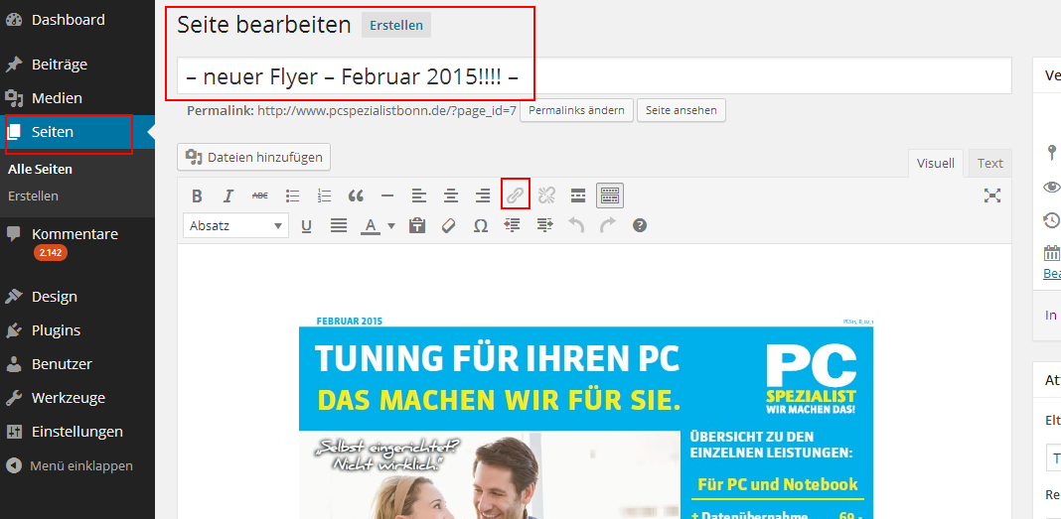

1. Menüpunkt auf der Seite anpassen

„Design“ -> „Menüs“

In der Menüstruktur den Namen der Flyerseite aufklappen und dann bearbeiten

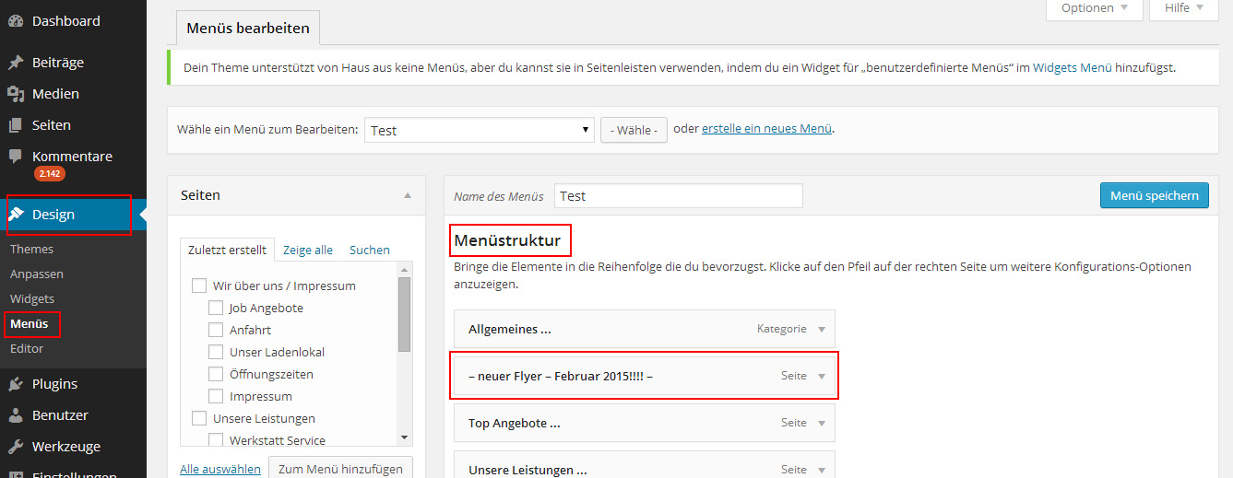

1. Komplette Seite aktualisieren